Introduction

A l’heure où la communauté internationale salue l’adoption de nouveaux objectifs pour le développement durable (ODD), les autorités nouvellement élues du Burkina Faso vont avoir la lourde charge de traduire ces nouveaux engagements en mesures concrètes. Ces dernières années, au Burkina Faso, des progrès significatifs ont été réalisés en termes de développement. On estime qu’en 2015, la mortalité juvéno-infantile s’élevait à 89 décès pour 1 000 naissances vivantes, alors qu’elle était de 202 pour 1 000 en 1990, soit une réduction de plus de la moitié.

En dépit de ces progrès, le pays reste encore confronté à de nombreux défis. En 2014, 1,3 millions de personnes se trouvaient en situation d’insécurité alimentaire, au premier rang desquels les enfants de moins de 5 ans et les femmes enceintes et allaitantes. En 2013, le taux de mortalité maternelle était l’un des plus élevés au monde (400 pour 100 000 naissances vivantes). Mais surtout, au-delà des moyennes nationales, des groupes entiers de la population demeuraient systématiquement oubliés.

Pour sa prochaine campagne, Save the Children a choisi de s’intéresser à ces laissés pour compte, qui n’ont pas encore profité des progrès récemment réalisés en matière de développement. Qui sont-ils ? Pourquoi sont-ils marginalisés ? Quels sont les ressorts qui les excluent du système de santé ? L’objectif de cette note est d’aider à identifier ces groupes vulnérables mais surtout à comprendre les causes de leur exclusion, afin d’aider le gouvernement et ses partenaires à réduire ces inégalités au Burkina Faso pour avancer durablement vers l’atteinte des Objectifs de Développement Durable (ODD).

1 – Qui sont les exclus de la santé infantile et maternelle au Burkina Faso ?

Disparités géographiques et socio économique, base de l’exclusion

Si de nombreux progrès ont été réalisés, malheureusement, tous les groupes n’ont pas profité du recul de la mortalité juvéno-infantile de la même manière. D’après les dernières donnés disponibles, certaines régions, présentaient en 2010 un taux supérieur à la moyenne nationale de 1990: c’est par exemple le cas du Sahel, où le taux de mortalité juvéno-infantile était 2,8 fois plus élevé que dans la région Centre-Est (voir graphique ci-dessous).

Source : DHS 2010

Sur le graphique ci-dessus, les régions en rouge (Sahel, Sud Ouest et Est) présentent les taux de mortalité les plus élevés (supérieur à 180). La région Centre-Est au contraire a le taux de mortalité le moins élevé (80 pour 1 000 naissances).

Aux disparités régionales s’ajoutent des différences socio-économiques qui renforcent l’exclusion ou la marginalisation de certains groupes. Ainsi, la mortalité juvéno-infantile était 1,8 fois plus élevée pour les 20% les plus pauvres de la population que les 20% les plus riches (DHS 2010).
Ces résultats font écho à un accès inégal aux services de santé entre les régions.

Un accès et une utilisation précaires pour certains groupes

En effet, lorsque l’on s’intéresse aux taux d’accouchement assistés, des inégalités régionales apparaissent. Le graphique ci-dessous représente le pourcentage des naissances vivantes dont l’accouchement a été assisté par un prestataire formé, par région. Les régions en rouge (Est, Sahel, Sud-Ouest et Centre-Sud) sont les moins bien loties avec un taux inférieur à 78%.

Source : Annuaire de la Santé 2014 (Ministère de la Santé 2015)

Une nouvelle fois, les disparités socio-économiques viennent compléter les différences régionales. Le graphique ci-dessous nous montre que les enfants issus des milieux les plus pauvres sont moins susceptibles d’être présentés à un professionnel de santé lorsqu’ils ont de la fièvre que les autres. Ainsi, parmi les enfants qui ont eu de la fièvre dans les deux semaines précédant l’enquête, le pourcentage d’enfants pour lesquels des conseils ou un traitement n’ont pas été recherchés dans un établissement de santé est à peu près égal entre les 60% « les plus riches ». Ce pourcentage devient beaucoup plus important pour le quintile le plus pauvre (46,2% contre 29,7% pour les 60% les plus riches).

Source : DHS 2014

2- Comment en est-on arrivé là ? Les ressorts de l’exclusion au Burkina Faso

Des mécanismes d’accès aux soins excluant les plus vulnérables.

Certaines mesures ont eu un effet directement discriminatoire sur les populations les plus vulnérables. Au premier rang desquelles la politique de paiement direct des consultations et des médicaments, mise en place nationalement en 1993, et qui a entrainé des dépenses importantes pour les Burkinabè. Toutes les études menées sur le sujet sont unanimes : les groupes les plus pauvres ont été les premières victimes de ces politiques, qui ont renforcé les inégalités au Burkina Faso.
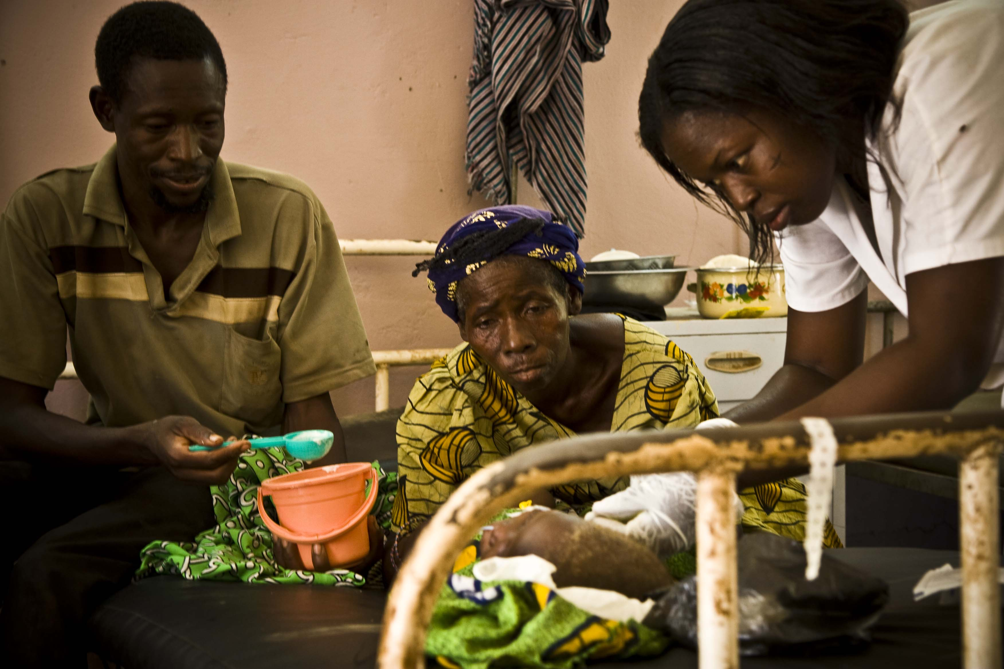
Pour preuve, en 2014, 1 personne sur 3 qui était tombée malade et qui n’avait pas consulté de professionnel de sante déclarait ne pas l’avoir fait par manque d’argent.
Des mécanismes de protection existent pour certains groupes mais, pour l’heure, ils demeurent insuffisants et peu efficaces. L’adoption de la loi portant Régime d’Assurance Maladie au Burkina Faso en septembre 2015 pourrait changer la donne, lorsqu’elle sera mise en œuvre.

Une offre de soin inégalement répartie sur le territoire

Au-delà de la barrière financière qui a exclus les plus pauvres de l’accès aux soins, l’absence de structures de santé adaptées et de qualité, ainsi que de ressources humaines adéquates, a marginalisé les populations de certaines régions, notamment celles du Sahel et de l’Est.

Ainsi, la distance moyenne qu’un habitant doit parcourir pour accéder à une formation sanitaire publique (le Rayon Moyen d’Action Théorique, RMAT) diffère de façon importante d’une région à une autre. Alors que le RMAT est de moins de 5 km pour les régions Centre, Plateau Central et Nord, il est de 10 km et plus dans les régions de Sahel et de l’Est. Il faut saluer le fait que le nombre de formations sanitaires est en croissance depuis 2010. Mais ces efforts ne suffisent pas à endiguer les disparités actuelles.

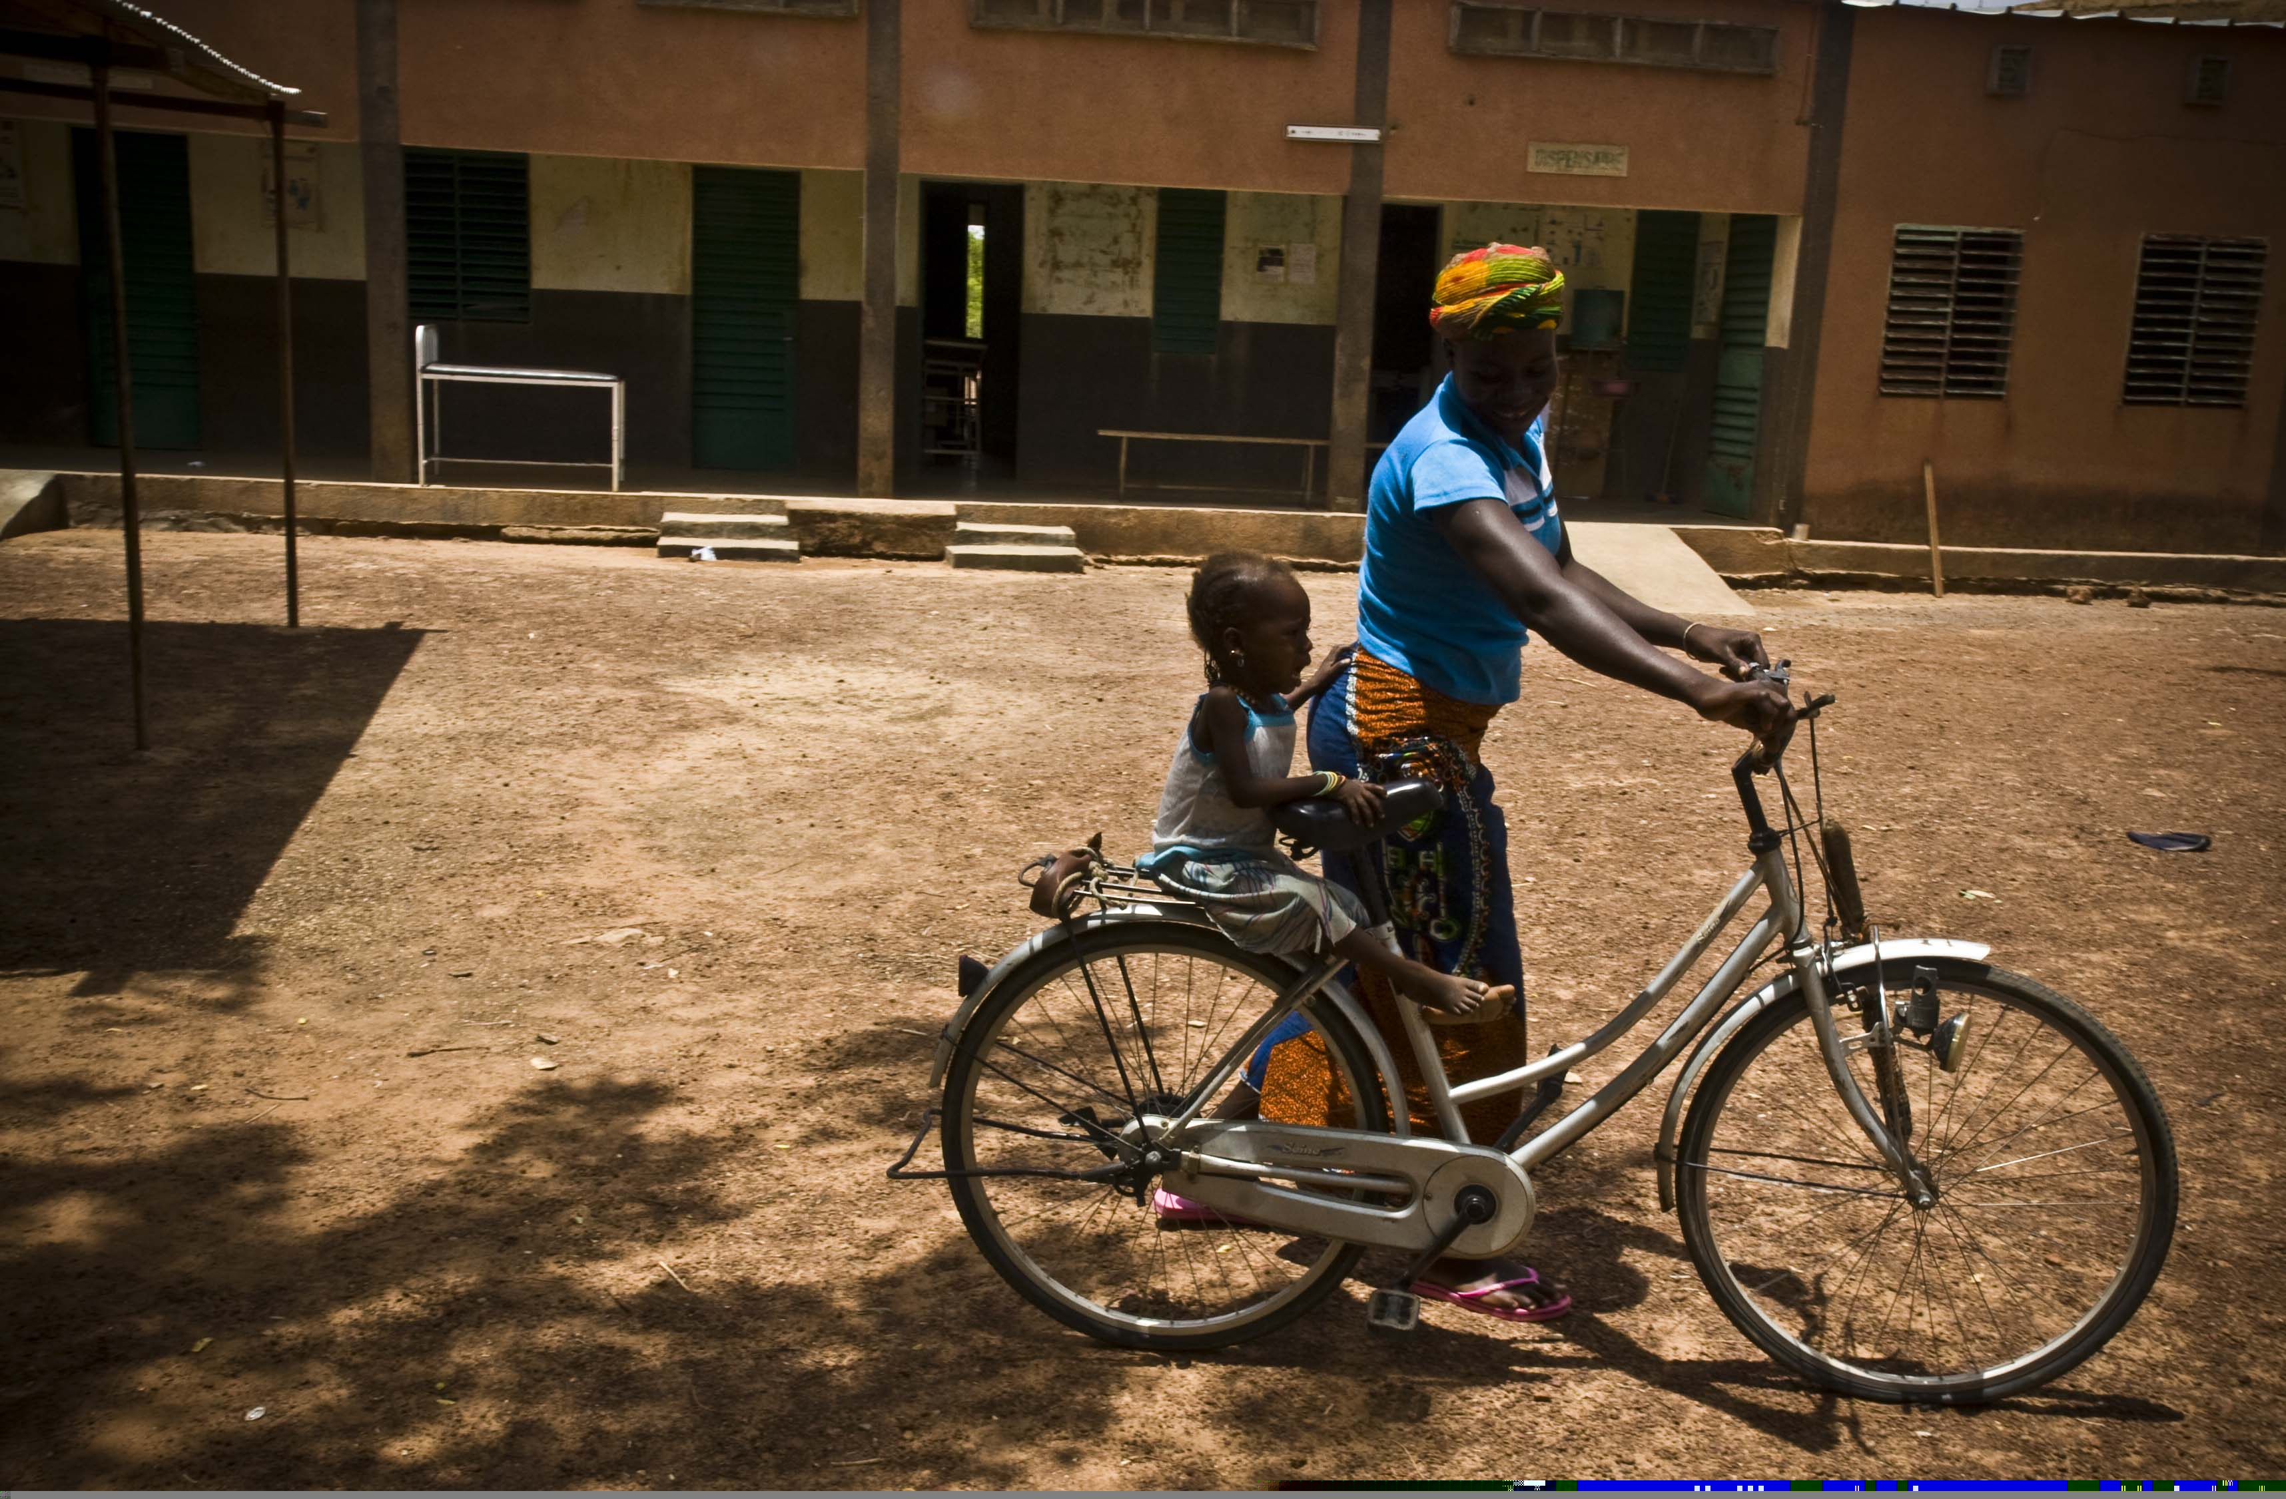

Par ailleurs, le besoin en ressources humaines dans ces zones reste alarmant. En 2014, dans la région Est, il y avait seulement 4,86 professionnels de santé pour 10 000 habitants et 4,96 dans celle du Sahel. Au-delà de leur faible nombre, la grande mobilité du personnel de santé dans ces régions fragilise le fonctionnement des services de santé. Pourtant, le gouvernement a déjà tenté de s’attaquer à ce problème, avec la mise en place, en 2002, d’une politique de rétention (politique de recrutement régionalisé du personnel de la santé) pour le personnel infirmier, les sages-femmes et les accoucheuses.

A ce jour, ses effets ont été limités pour de multiples raisons. On peut principalement retenir : l’absence d’un texte législatif ou régulateur, un manque d’information au niveau régional et au niveau des districts, mais aussi l’absence d’incitations financières et le caractère limité de cette politique, tant dans le temps qu’au niveau des catégories de professionnels qu’elle vise.

De même, la présence d’intrants et notamment de médicaments essentiels est indispensable au bon fonctionnement d’un système de santé. Pourtant, leur disponibilité varie de façon importante selon les régions. Ainsi en 2014, seul 48% des dépôts de médicaments essentiels n’avaient pas connu de rupture de stock dans la région du Centre Est, contre 95,5% pour les régions du Centre Ouest et du Sud Ouest. On note que les Centres de Santé et de Promotion Sociale (CSPS) reçoivent souvent les fournitures essentielles pour leur fonctionnement avec du retard, et en quantité bien inférieure à leurs besoins. Parmi les nombreuses causes de ruptures, on peut citer un financement des produits de santé vertical et exécuté par grand programme de santé, qui entraine une disponibilité́ réduite de certaines catégories de produits (vaccins, anti-palus, antituberculeux…), ainsi qu’un niveau de financement insuffisant.

Tous ces éléments ont un impact sur la qualité des soins reçus, qui est également très inégale selon les formations sanitaires. Par exemple, des études ont montré que la qualité des soins anténataux variait de façon importante dans les zones rurales.

Un financement insuffisant et inégal

Depuis 1993 le Burkina Faso a choisi la voie de la décentralisation du système sanitaire, renforcée par un décret transférant les compétences et des ressources de l’Etat aux communes dans les domaines de la santé en 2009. On note toutefois un retard dans le déblocage des ressources de l’Etat au profit des communes, et ce dans tous les domaines d’intervention. Dans le domaine de la santé il est conjugué à une insuffisance des ressources transférées.

Finalement, les plus pauvres dans ces régions sont victimes d’une sorte de double peine : celle d’être nés pauvres, dans une région dans laquelle l’accessibilité et le fonctionnement des services sociaux ne sont pas optimum.

Quelques chiffres clés :
- Mortalité maternelle : 400 / 100 000 naissances
- Mortalité infanto-juvénile : 89 /1 000 naissances vivantes
- Au Sahel, la mortalité juvéno-infantile est 2,8 fois supérieure à celle de la région Centre-Est (2010)
- La mortalite juvéno-infantile est 1,8 fois plus élevée pour les 20% les plus pauvres que les 20% les plus riches
- 1 personne sur 3 ne consulte pas de professionnel de santé par manque d’argent
- 10 kilomètres et plus : C’est la distance moyenne pour accéder à une formation sanitaire publique dans les régions de Sahel et de l’Est. Elle est de 5 km dans les régions Centre, Plateau Central et Nord.
- Moins de 5 professionnels de santé pour 10 000 habitants dans les régions de l’Est et du Sahel
3- Pour une plus grande équité au Burkina Faso : Faire bénéficier aux plus vulnérables d’une offre de soins de santé accessible et de qualité

Comme nous l’avons vu de nombreux efforts ont été entrepris pour faciliter l’accès aux soins au Burkina Faso. Ces efforts ont permis de réduire la mortalité maternelle et infantile de façon considérable. Mais le plus dur reste à faire pour inclure les exclus de la santé au Burkina Faso. De nombreuses solutions existent et nécessitent maintenant une véritable volonté politique afin de traduire les nombreux engagements en actes concrets.

Ces actions s’orientent autour de 3 points essentiels, qui sont :
- La mise en œuvre effective de l’AMU. Une loi prometteuse vient d’être adoptée par les autorités de transition. Mais sa mise en œuvre sera essentielle et devra s’accompagner de :
- Campagnes d’information et de sensibilisation à destination de la population et des groupes les plus marginalisés en particulier.
- D’une augmentation des recettes publiques en santé et en nutrition, en veillant que celle-ci profite en premier lieu aux groupes les plus vulnérables et marginalisés.
- La mise en place d’outils de traçabilité budgétaire et de suivi de la gestion des fonds, pour assurer le transfert de ressources adéquates aux collectivités locales et contrôler l’exécution des dépenses à tous les niveaux.

- L’adoption et la mise en œuvre du décret d’application pour l’exemption de paiement des frais de santé pour les enfants de moins de 5 ans et les femmes enceintes et allaitantes, comme un élément clé de l’AMU pour réduire la mortalité maternelle et infantile qui constitue environ un tiers de la mortalité au Burkina Faso. Cela permettra de réduire les inégalités socio-économiques dans le recours aux soins.

- Le renforcement de l’offre de soins, sur tout le territoire. Celui-ci est conditionné à :
- Une augmentation du nombre de formations sanitaire, ciblant en priorité les zones desservies.
- La réforme de la politique de rétention des ressources humaines pour la rendre contraignante et l’étendre à toutes les catégories de professionnels.
- Une meilleure disponibilité des intrants dans l’ensemble des formations sanitaires, garantie par un meilleur suivi et gestion des stocks.

Estimations UN IGME 2015
EHP, Plan de réponse stratégique Burkina Faso 2014-2016, 2014
Countdown to 2015, Burkina Faso Maternal and Child Health Data, 2015 Profile, based on MMEIG estimations, http://www.countdown2015mnch.org/country-profiles/burkina-faso
Institut National de la Statistique et de la Démographie, Enquête sur les Indicateurs du Paludisme au Burkina Faso (EIPBF) 2014
Ridde V., Les Modalités de collecte du Financement de la Santé au Burkina Faso de 1980 à 2012, Santé Publique, 2014/5 - Vol. 26 pp. 715 - 725
31,3% par manque d’argent et 37,9% car elles avaient choisies l’automédication. Ministère de l’Economie et des Finances, Rapport de l’Enquête Multisectorielle Continue (EMC), Phase 1, Rapport thématique 3, Santé de la population et des Ménages
Ministère de la Santé, Tableau de bord 2013 des indicateurs de santé-Burkina Faso, 2014. Pour information, le Plan National de Développement Sanitaire (PNDS) fixe une norme de 5km maximum pour le RMAT.
Tableau de bord 2013 des indicateurs de santé-Burkina Faso
Ministère de la Santé, Rapport enquête sur la disponibilité et la capacité opérationnelle des services de santé Edition 2014. L’OMS recommande un minimum de 23 professionels de santé pour 10 000 habitants.
Kouanda et al. (2014) An exploratory analysis of the regionalization policy for the recruitment of health workers in Burkina Faso, in Human Resources for Health, 12(Suppl 1):S6
Yaya Bocoum et al. Which incentive package will retain regionalized health personnel in Burkina Faso: a discrete choice experiment, in Human Resources for Health 2014, 12(Suppl 1):S7
Ministere de la Santé, DGESS (2015), Annuaire statistique 2014
Conclusions de l’évaluation de la mise en oeuvre des transferts de ressources de l’Etat aux communes dans le domaine de la santé de 2010 à 2013, citée dans la revue multisectorielle à mi-parcours 2015
OMS 2010, Cartographie des Systèmes d’Approvisionnement et de Distribution des Médicaments et autres Produits de Santé au Burkina Faso
Conrad P. et al., Compliance with focused antenatal care services: do health workers in rural Burkina Faso, Uganda and Tanzania perform all ANC procedures?, Tropical Medicine and International Health, volume 17 no 3 pp 300–307 march 2012
Décret n° 2009-08/PRES/PM/MATD/MS/MEF/MFPRE du 03 mars 2009 portant transfert de compétences et des ressources de l’Etat aux communes dans les domaines de la santé
Conclusions de l’évaluation de la mise en oeuvre des transferts de ressources de l’Etat aux communes dans le domaine de la santé de 2010 à 2013, citée dans la revue multisectorielle à mi-parcours 2015
Ridde V., Heinmüller R., Haddad S., User fees exemption for children tested in Burkina Faso improved equity, 2011

